AURUM
Guía rápida del menú principal
Qué se hace en cada opción del menú
Cada usuario ve solo las opciones permitidas para su rol. Las páginas siguientes muestran una captura de cada opción y lo principal que se puede hacer en ella.
1. Dashboard
2. Clientes
3. Cotizaciones
4. Pedidos
5. Producción
6. Materiales
7. Pagos
8. Entregas
9. Reportes

1. Dashboard
Quién la usa: Admin, Gerente
Resumen del negocio en una sola pantalla. Es la página de inicio de la gerencia.
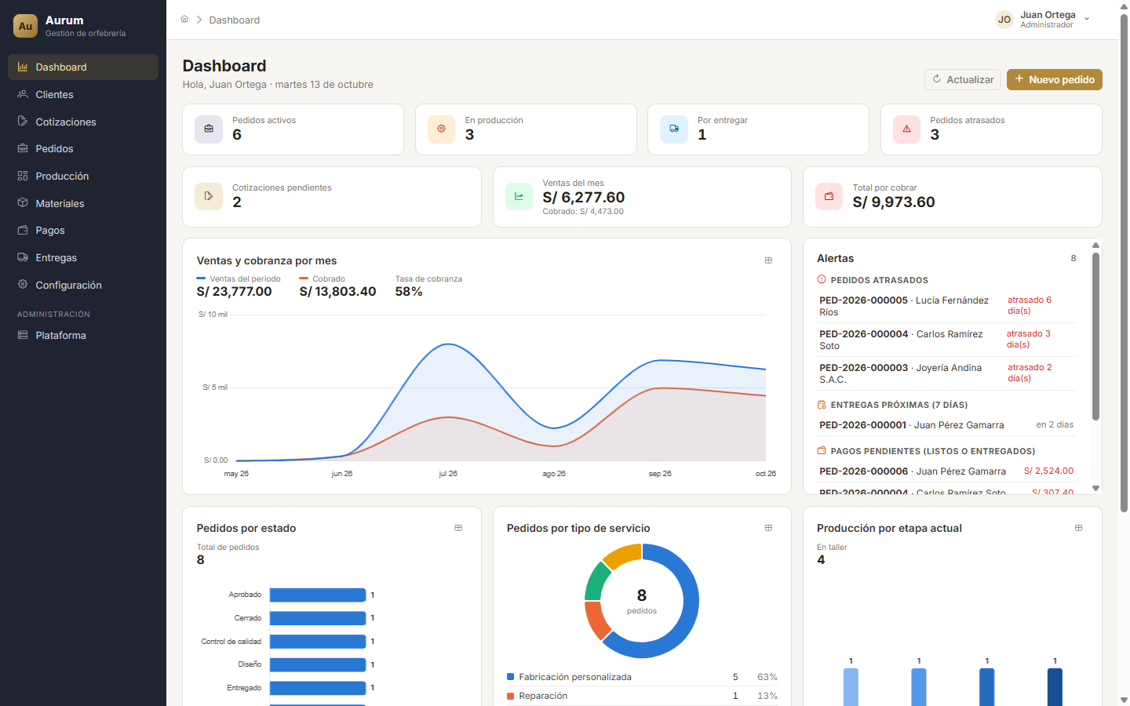
- Indicadores: pedidos activos, en producción, por entregar, atrasados, cotizaciones pendientes, ventas del mes y total por cobrar. Cada tarjeta abre su listado.
- Gráficos: ventas y cobranza por mes, pedidos por estado, por tipo de servicio y por etapa de producción.
- Alertas y próximas entregas: pedidos atrasados, entregas de los próximos 7 días, saldos pendientes y cotizaciones por vencer.

Botón «Nuevo pedido»
Abre el mismo formulario que Pedidos → Nuevo pedido (ver opción 4).

2. Clientes
Quién la usa: Admin, Gerente, Vendedor (Supervisor solo consulta)
Registro de las personas y empresas que encargan trabajos.
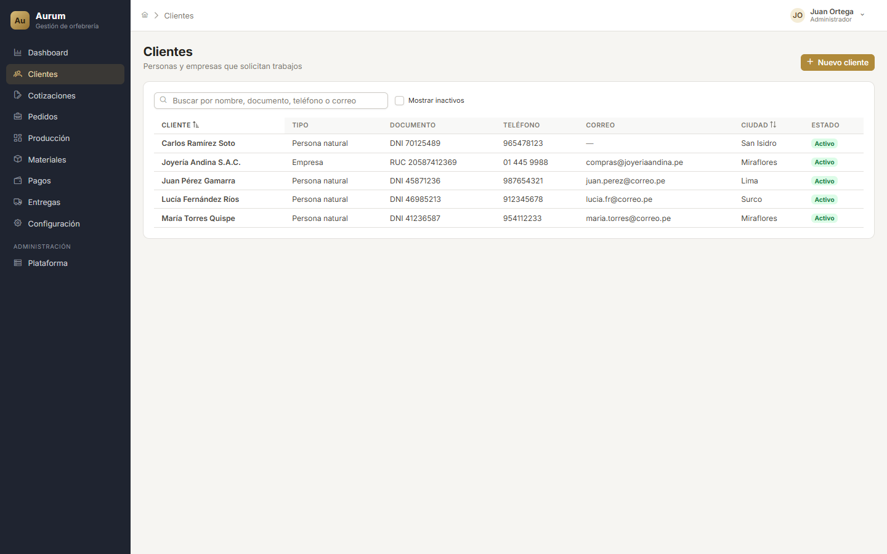
- Nuevo cliente: persona natural o empresa, con documento, teléfono, WhatsApp, correo y dirección.
- Buscar por nombre, documento, teléfono o correo; mostrar u ocultar inactivos.
- Ficha del cliente: total comprado, saldo, contactos adicionales y sus cotizaciones, pedidos, pagos e historial.

Botón «Nuevo cliente»
Formulario para registrar persona natural o empresa: documento, teléfono, WhatsApp, correo, dirección y notas. Se guarda con Crear cliente.
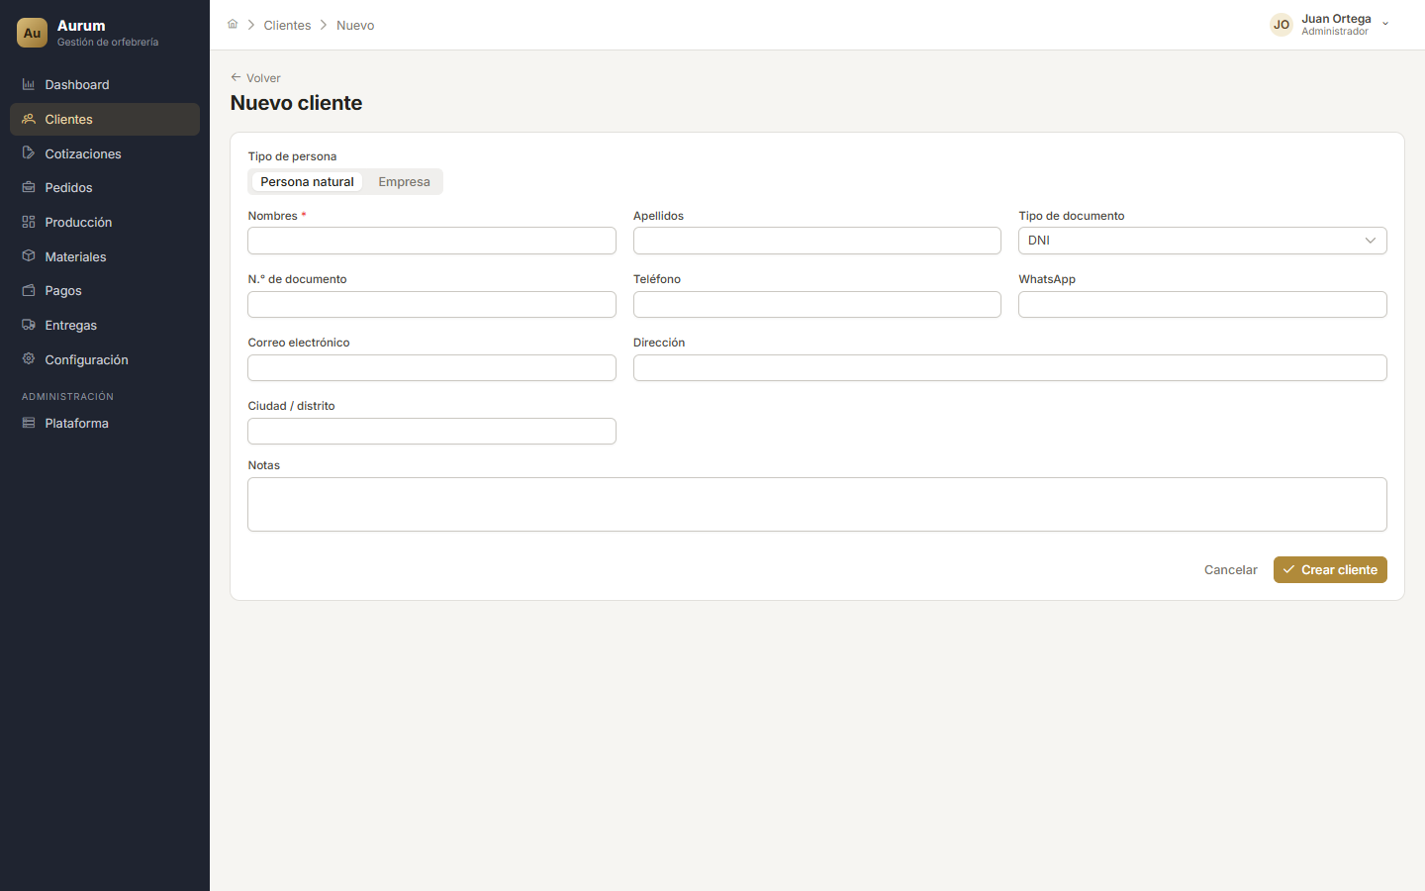

3. Cotizaciones
Quién la usa: Admin, Gerente, Vendedor
Propuestas de precio para ventas, fabricaciones y reparaciones.
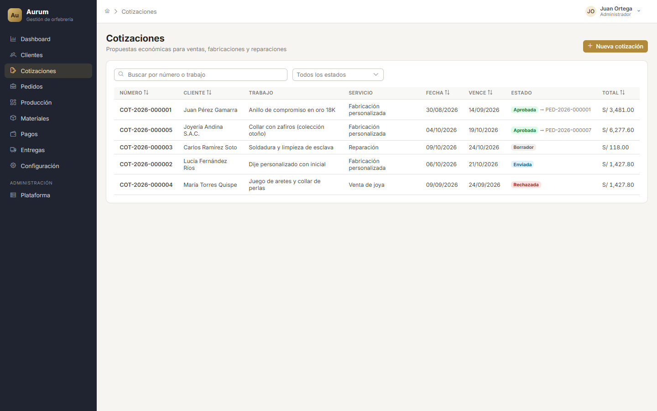
- Nueva cotización: cliente, servicio, especificaciones e ítems; calcula subtotal, descuento, IGV y total.
- Seguimiento por estado: borrador, enviada, aprobada, rechazada, vencida o cancelada.
- Acciones: descargar PDF, imprimir, duplicar y Convertir en pedido cuando el cliente la aprueba.

Botón «Nueva cotización»
Cabecera (cliente, servicio, trabajo, fechas, IGV), detalle de ítems con totales automáticos, observaciones y condiciones. El número se asigna al guardar.
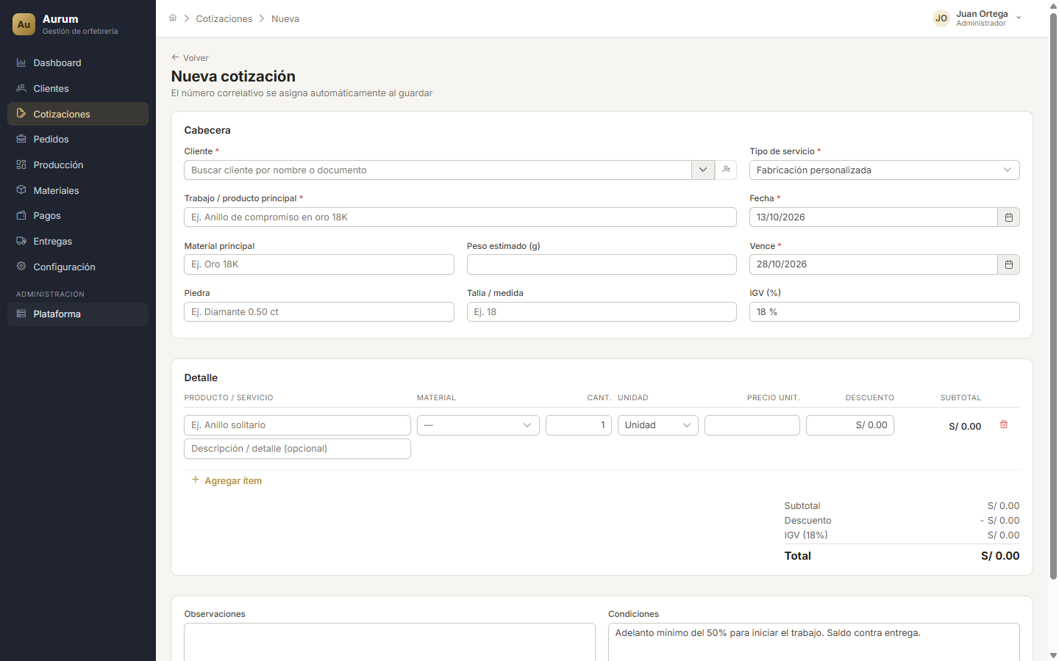

4. Pedidos
Quién la usa: Admin, Gerente, Vendedor, Supervisor; Orfebre solo los suyos
Órdenes de trabajo desde que se registran hasta que se cierran.
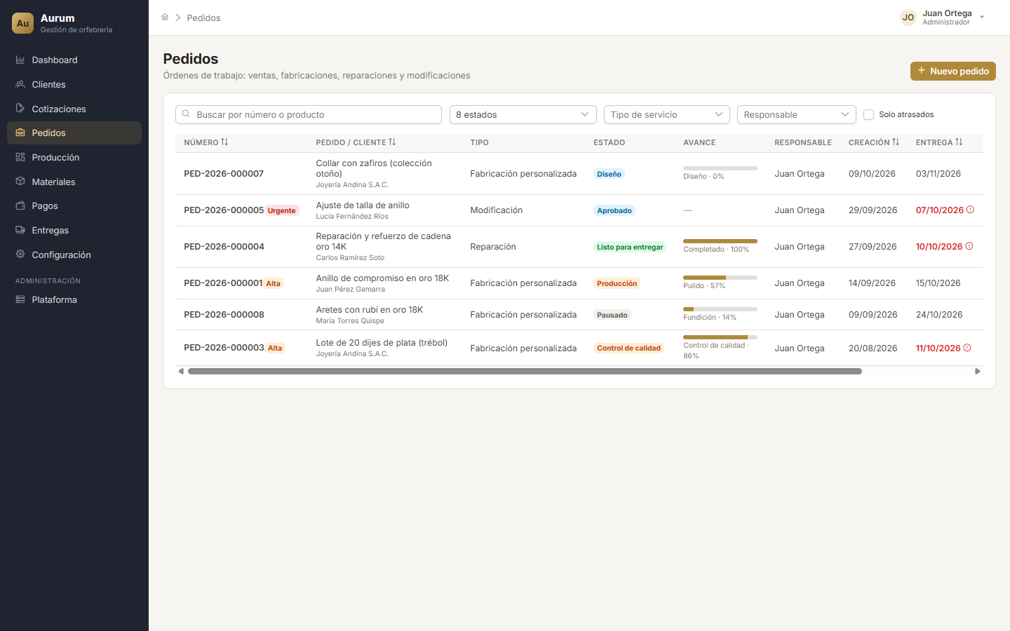
- Listado con estado, avance, responsable, fecha de entrega (en rojo si está atrasado), total y saldo; filtros por estado, servicio, responsable y atrasados.
- Detalle del pedido: próxima acción sugerida, producción, materiales, pagos, archivos (fotos, diseños) e historial.
- Acciones: registrar pago, material o entrega, cambiar estado y cerrar el pedido.

Botón «Nuevo pedido»
Pedido directo sin cotización: cliente, tipo de trabajo, producto, prioridad, responsable, fechas, especificaciones e ítems. Se guarda con Crear pedido.
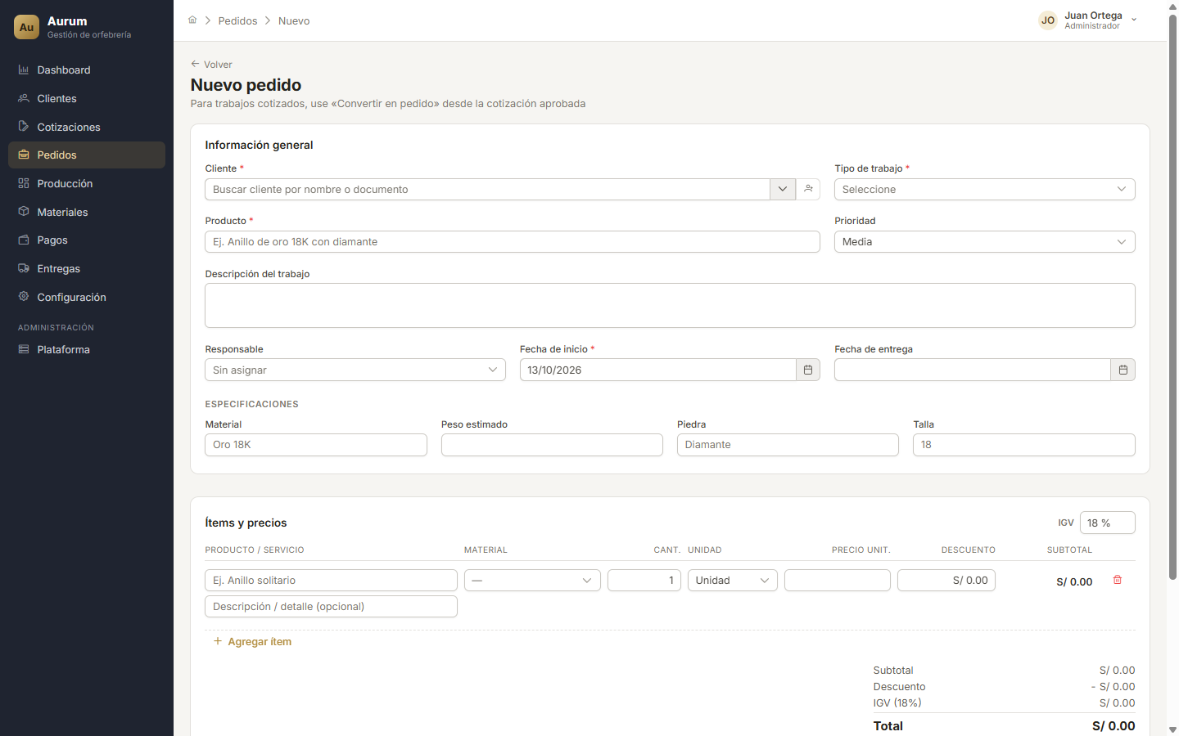

5. Producción
Quién la usa: Admin, Gerente, Supervisor, Orfebre
Tablero del taller con las etapas de cada pedido (diseño, fundición, engaste, pulido, control de calidad…).
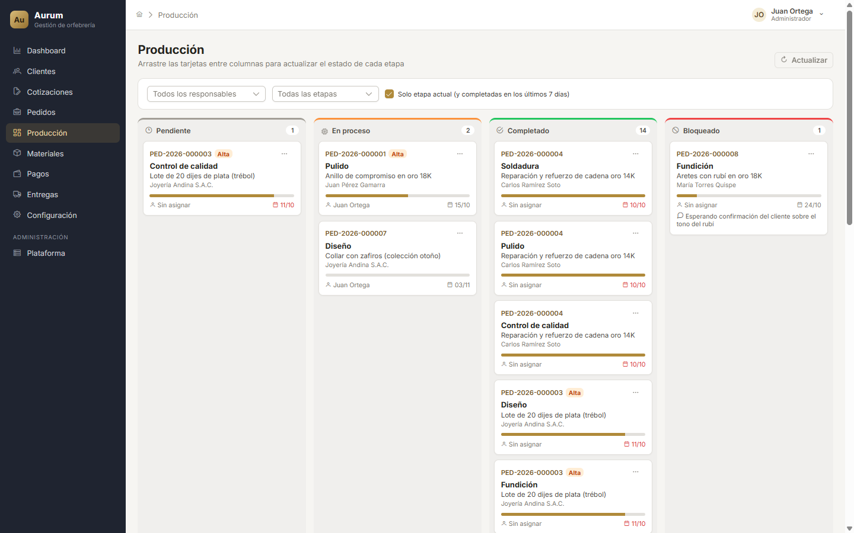
- Columnas: Pendiente, En proceso, Completado y Bloqueado. Se arrastra la tarjeta para cambiar su estado.
- Filtros por responsable y por etapa. El orfebre solo mueve sus propias etapas.
- Al completar etapas, el sistema actualiza el avance y el estado del pedido automáticamente.
Esta opción no tiene botón de alta: las etapas se generan desde el pedido.

6. Materiales
Quién la usa: Admin, Gerente, Supervisor
Inventario de metales, piedras e insumos.
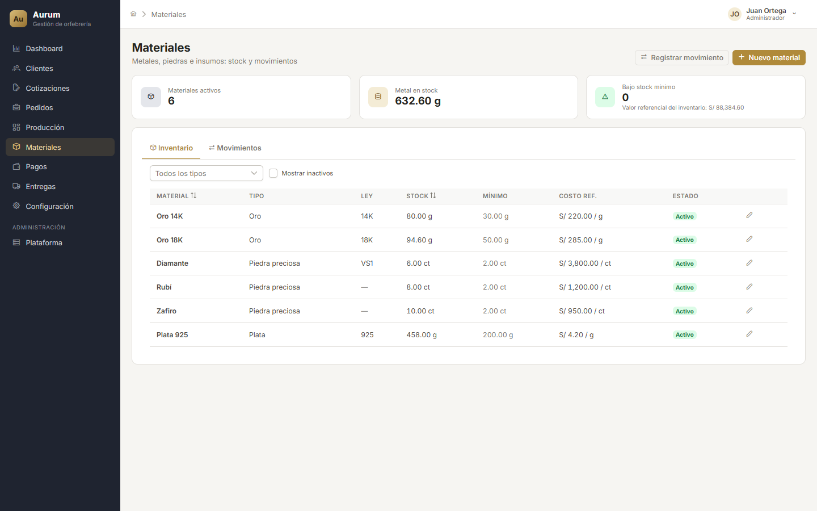
- Inventario: stock, mínimo y costo; alerta cuando un material está bajo su stock mínimo.
- Registrar movimiento: entrada, salida, ajuste, consumo en pedido o devolución, de la empresa o del cliente.
- Kardex: historial de movimientos de cada material.

Botón «Nuevo material»
Alta de un material: nombre, tipo, unidad, ley, stock inicial, stock mínimo y costo de referencia.
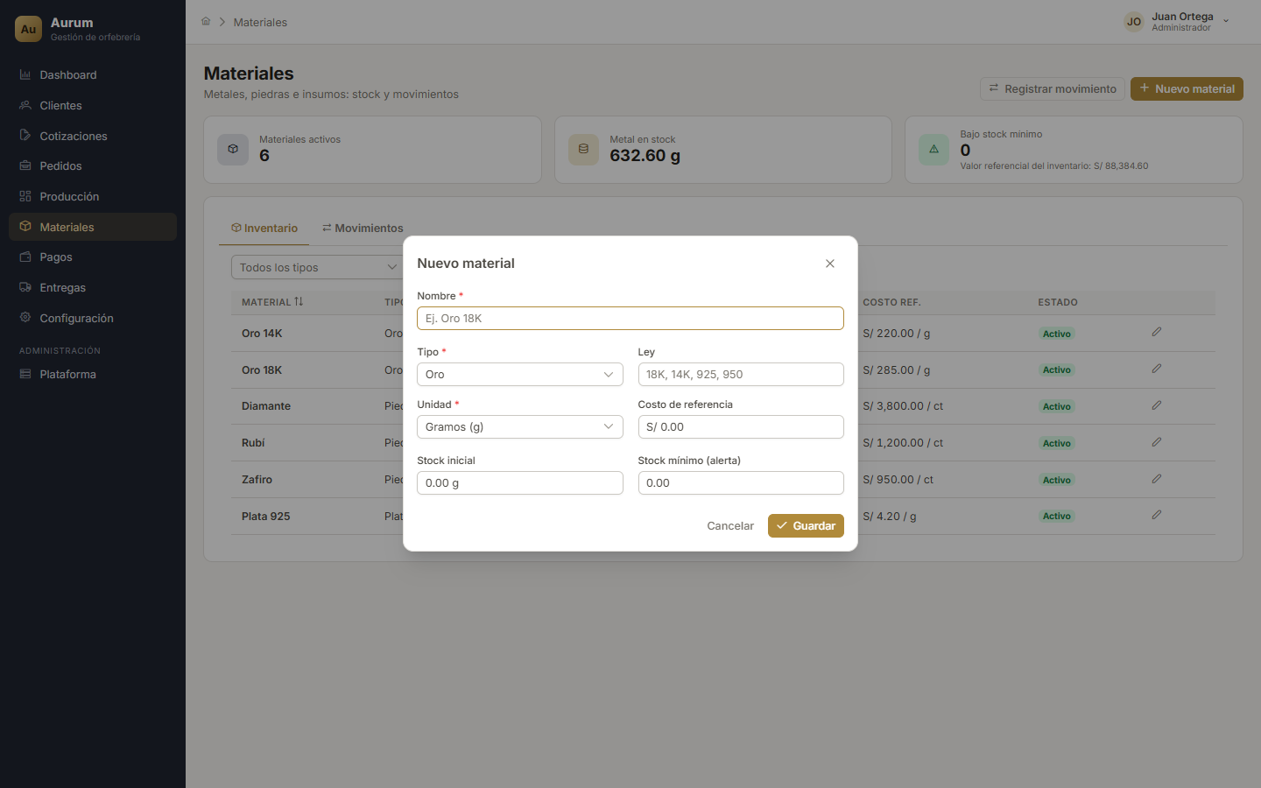

Botón «Registrar movimiento»
Entrada, salida, ajuste, consumo o devolución, de la empresa o del cliente, con cantidad y costo.
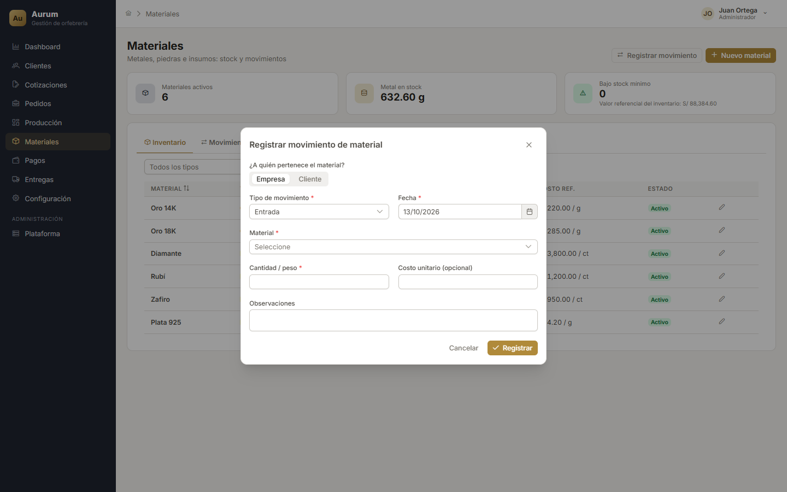

7. Pagos
Quién la usa: Admin, Gerente, Vendedor
Cobros de los pedidos y cuentas por cobrar.
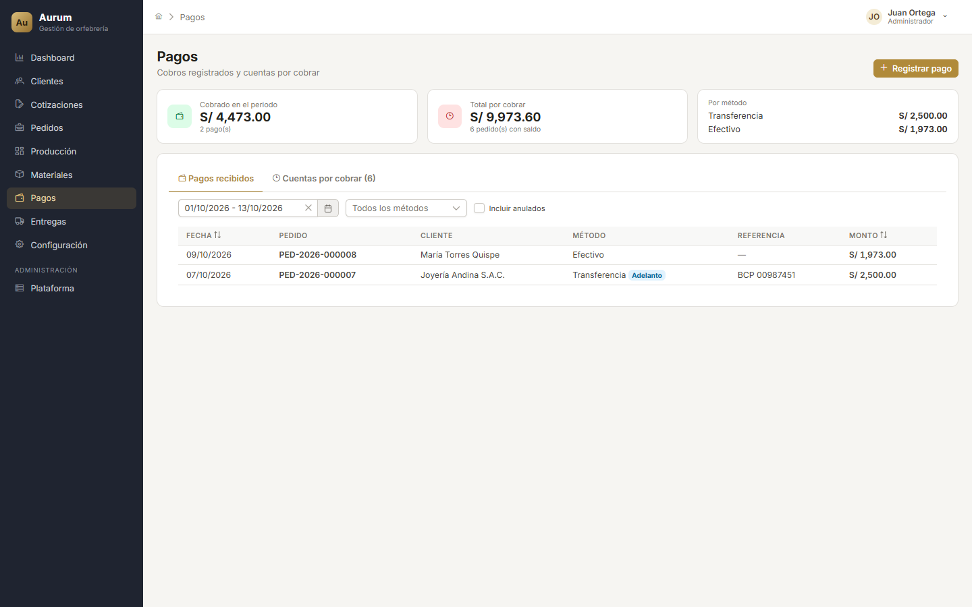
- Registrar pago: monto, fecha, método (efectivo, Yape, Plin, transferencia, tarjeta) y si es adelanto.
- Pagos recibidos con filtros por fecha y método; Cuentas por cobrar con los pedidos que tienen saldo.
- Los pagos no se borran: Admin y Gerente pueden anularlos indicando el motivo.

Botón «Registrar pago»
Pedido, monto, fecha, método, referencia y si es adelanto. Muestra total, pagado y saldo del pedido elegido.
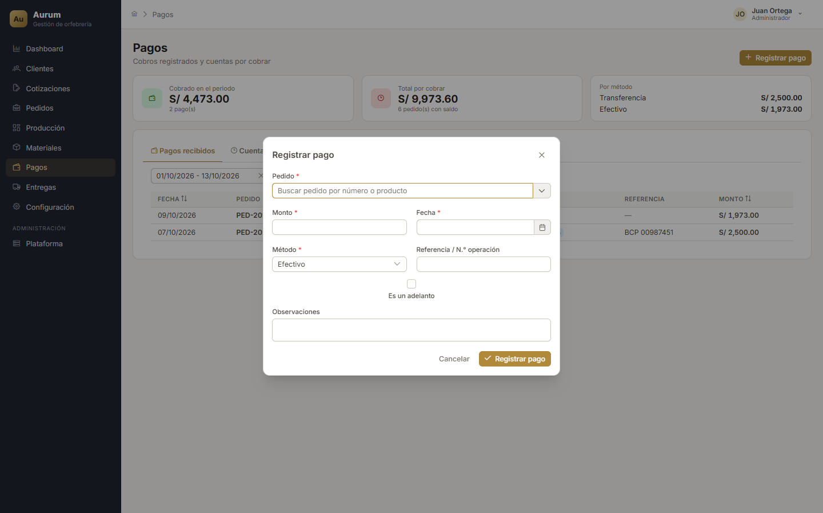

8. Entregas
Quién la usa: Admin, Gerente, Vendedor, Supervisor
Programación y registro de la entrega del trabajo al cliente.
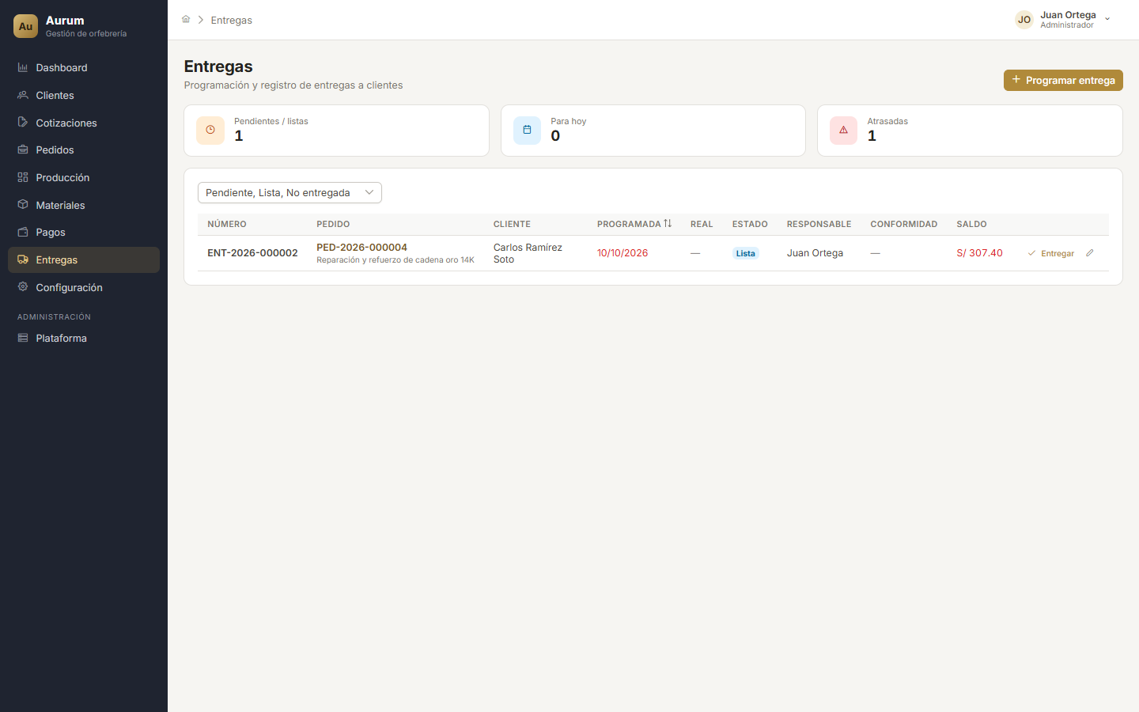
- Indicadores: entregas pendientes, para hoy y atrasadas.
- Programar entrega: pedido, fecha y responsable.
- Entregar: fecha real, quién recibe, conformidad del cliente y firma en pantalla. El pedido pasa a Entregado.

Botón «Programar entrega»
Pedido, estado, fecha programada y responsable. Al marcarla como entregada pide conformidad y firma del cliente.
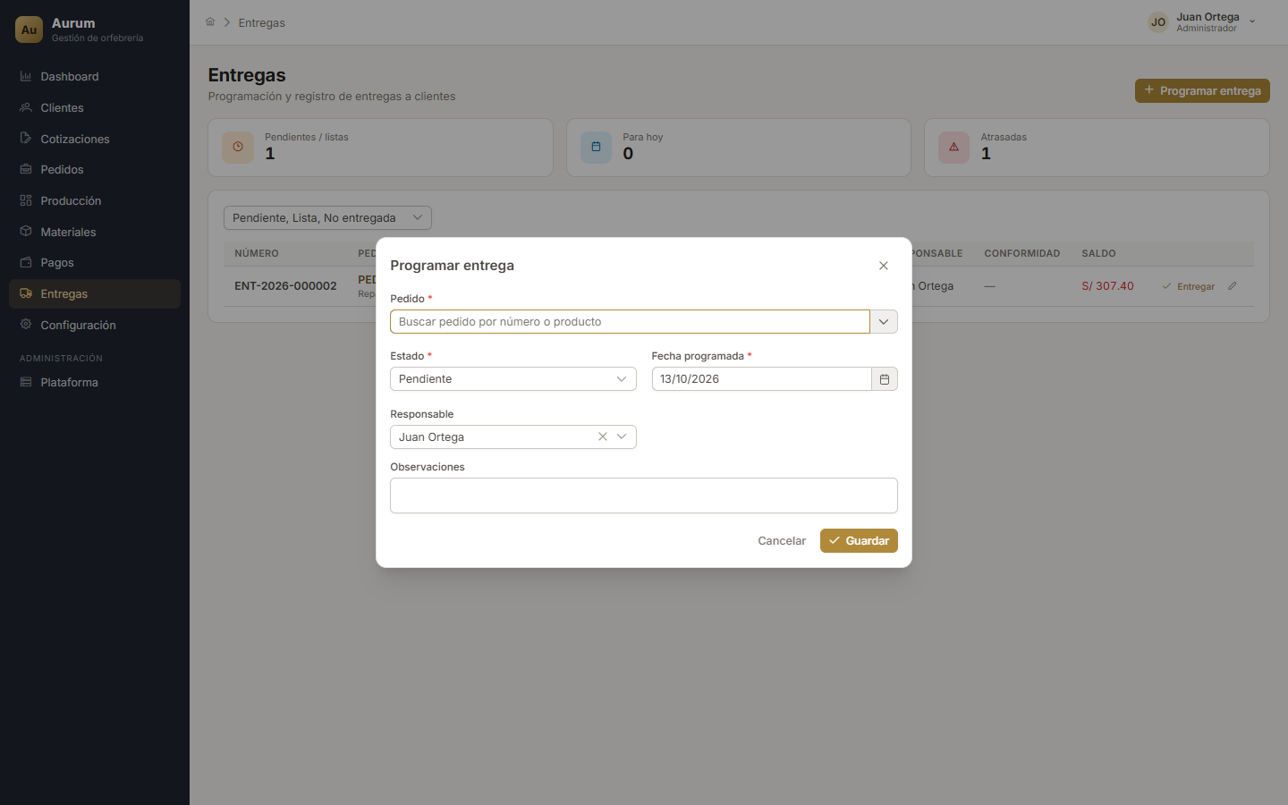

9. Reportes
Quién la usa: Admin, Gerente
Información consolidada del negocio, con filtros y totales, lista para exportar.
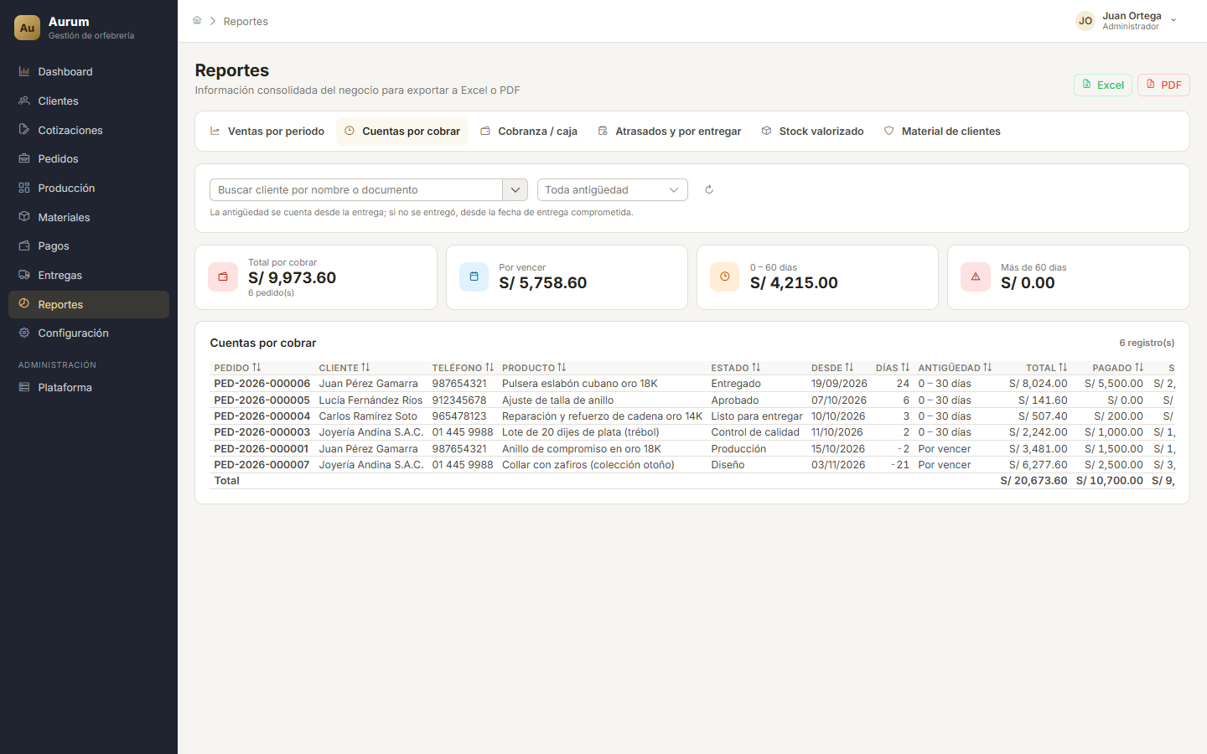
- Seis reportes: ventas por periodo, cuentas por cobrar por antigüedad, cobranza / caja, atrasados y por entregar, stock valorizado y material de clientes en custodia.
- Filtros según el reporte (periodo, cliente, servicio, responsable, método, tipo de material) y tarjetas con los totales.
- Al hacer clic en una fila se abre el pedido o el material.

Botón «Elegir otro reporte»
Cada reporte se elige en la barra superior y muestra sus propios filtros y totales. Ejemplo: Stock valorizado.
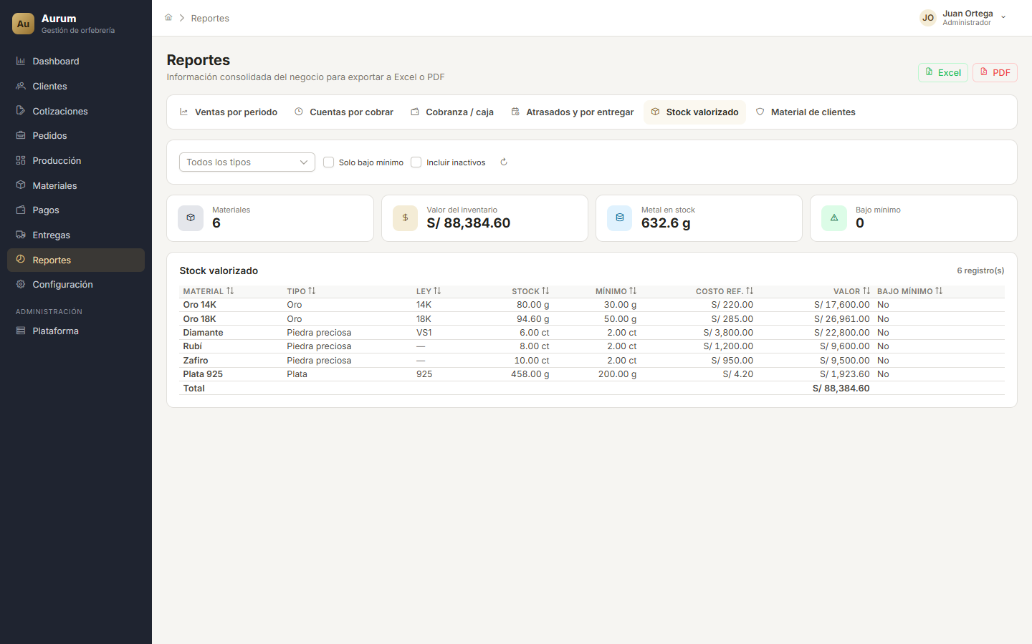

Botón «Excel / PDF»
Descargan el reporte tal como se ve, con los filtros aplicados y la fila de totales. Ejemplo del PDF de Cuentas por cobrar:
